Progettazione del dettaglio
Saranno riportati di seguito i diagrammi riguardanti il sistema

Struttura
Diagramma di Dettaglio: Dominio Risorse
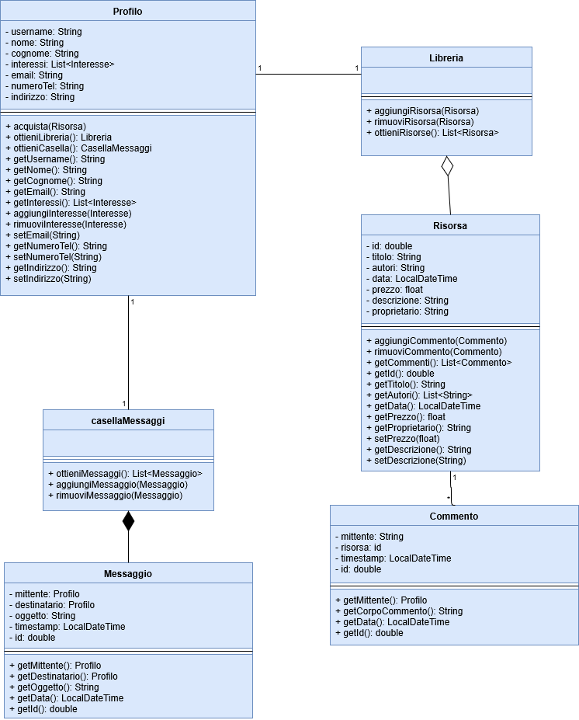
Le modifiche principali riguardano l’eliminazione dei metodi di invio commenti e messaggi, spostati all’interno dei controller. Lo username è da considerarsi unico all’interno del sistema così come l’id dei messaggi, commenti e risorse (non possono esistere per esempio messaggi o risorse con stesso id). Questa unicità ci permette di capire sempre chiaramente tutte le entità coinvolte senza inclusioni circolari (del tipo Profilo contiene Messaggio che contiene Profilo )
Diagramma di dettaglio: Dominio Vendita
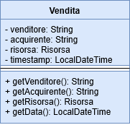
Resta praticamente uguale a quello dell’Analisi del Problema
Diagramma di dettaglio: Dominio Log
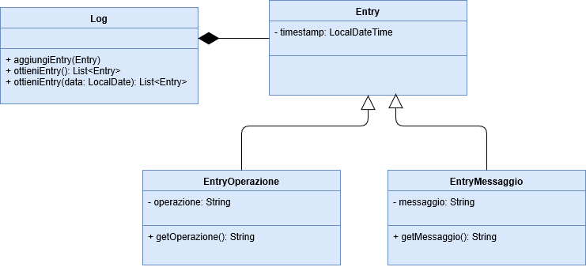

Anche questa rimane praticamente identica all’Analisi del Problema

Diagramma di dettaglio: Interfacce nel Server
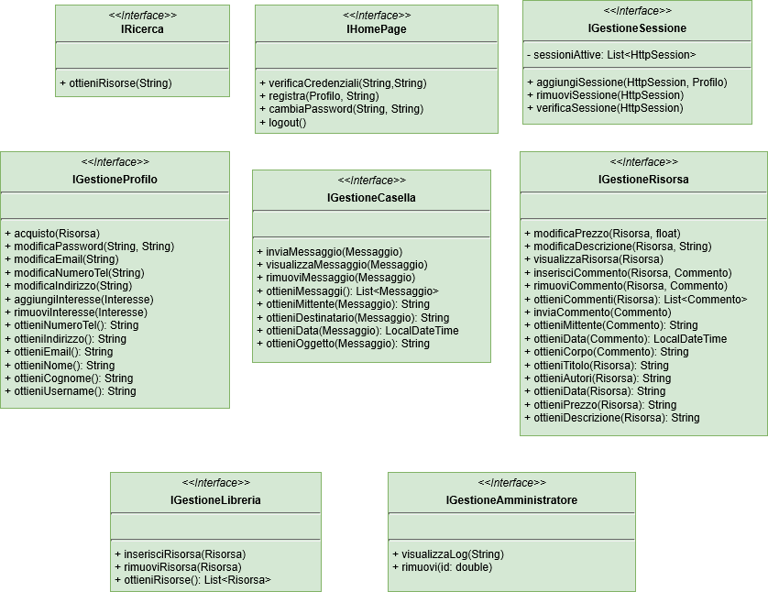

Il metodo cambiaPassword si occuperà come prima cosa di cifrare le password in chiaro, successivamente le spedirà e in caso di corrispondenza saranno effettivamente modificate. Il metodo acquisto utilizzerà il sistema esterno per validare il pagamento

Diagramma del Dettaglio: Server
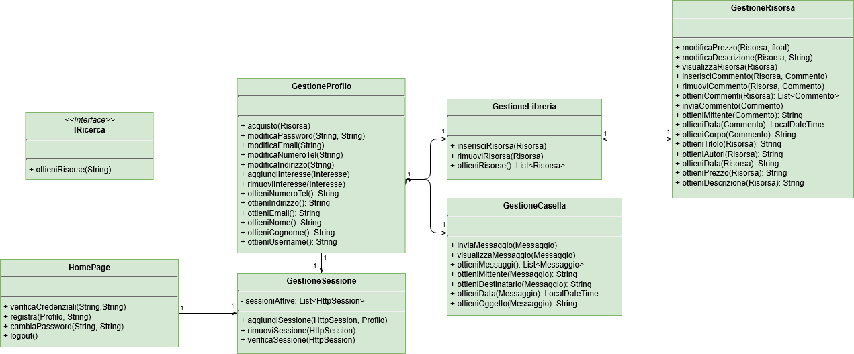 Alcuni appunti:
- Il controller ricerca non è collegato a nessun controller. Si è pensato infatti che il miglior modo di ottenere dati dal DBMS sia affidare a lui la ricerca attraverso l’utilizzo di query.
- Il gestore sessione è collegato anche a GestioneLibrerie, GestioneCasella e GestioneRisorsa. Non sono stati rappresentati i collegamenti per motivi di visibilità.

Diagramma di dettaglio: Amministratore
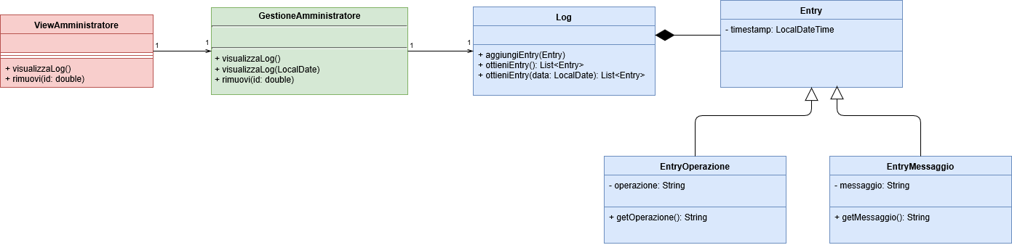 Il programma di amministrazione è del tutto separato dal sito, in concordanza con il vincolo di massima sicurezza. Tutto il programma con username e password dell’amministratore risiedono sulla stessa macchina. Username e password saranno inseriti all’interno di un file cifrato e accessibile solo da programmi con privilegi di root.
Per quanto riguarda il ControllerAmministratore, possiede un accesso diretto al DBMS attraverso il quale può effettuare le rimozioni necessarie

Diagramma di dettaglio: Client Utente
